MEDICINSKA ŠKOLA  ŠIBENIK  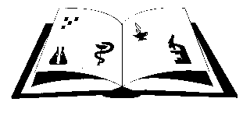 | Matični broj: 3875865 OIB: 42369583179  Ante Šupuka bb (p.p. 75), 22000 Šibenik  Centrala: 022/331-253; 312-550 ŠIFRA ŠKOLE U MINISTARSTVU: 15-081-504  e-mail: ured@ss-medicinska-si.skole.hr  web: www.ss-medicinska-si.skole.hr
KLASA: 007-05/25-02/ 21
URBROJ:2182-47-25-1
Šibenik, 2. rujna 2025.

PREDMET: Poziv na sjednicu Školskog odbora

Pozivate se dana 5. rujna 2025. god. (petak ) na četvrtu sjednicu Školskog odbora Medicinske škole koja će se održati u 9.00. sati u školskoj čitaonici.

DNEVNI RED:

- Suglasnost za prestanak Ugovora o radu - – na zahtjev radnika zaposlenog u školskoj ustanovi na neodređeno vrijeme, premještajem u drugu školsku ustanovu, na temelju sporazuma ravnatelja školskih ustanova – Vesna Klaić
- Razno

Predsjednik Školskog odbora:
Krešimir Škugor, prof.

Dostaviti:

- Anita Donđivić, prof.
- Krešimir Škugor, prof.
- Slavica Krnić, dipl. inž.
- Danijela Barbača, prof. pedagogije
- Oglasna ploča Škole

Prilozi:
- Zapisnik sa treće sjednice ŠO
- Zaključci sa treće sjednice ŠO
- Zahtjev Vesna Kljaić

